2025年新八年级（沪教版2024）暑假班预修提升课程
专题02 立方根
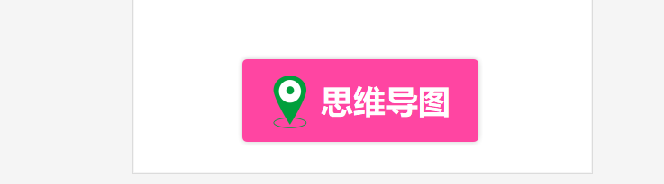
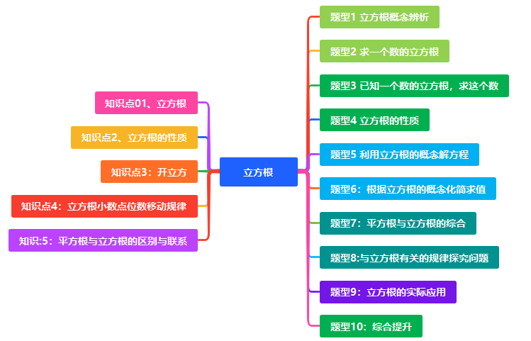
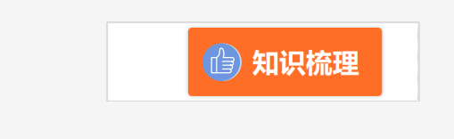

知识点01、立方根
1.立方根的概念：如果一个数x的立方等于，即，那么这个数x叫做的立方根,也称为三次方根.叫做被开方数.
2.立方根的表示：一个数的立方根，用表示，其中是被开方数，3是根指数. 指数3不能省略。

知识点2、立方根的性质
（1）正数的立方根是正数，0的立方根是0，负数的立方根是负数.
注意：任何数都有立方根，一个数的立方根有且只有一个，并且它的符号与这个非零数的符号相同. 两个互为相反数的数的立方根也互为相反数.
正数的立方根是正数，负数的立方根是负数，0的立方根是0.
2.立方根等于本身的有0和.
3.互为相反数的两个数，它们的立方根也互为相反数.
4.，.

知识点3：开立方
求一个数的立方根的运算叫做开立方.
求带分数的立方根时，要先将带分数化成假分数，再求它的立方根.
开立方与立方互为逆运算，可以利用开立方求一个数的立方根，也可以利用立方来检验一个数是不是某个数的立方根.
开立方时，先把根号下的数化简，看是不是一个数的立方，再求值；另外，开立方时，要先根据被开方数的符号确定其立方根的符号.

知识点4：立方根小数点位数移动规律
被开方数的小数点向右或者向左移动3位，它的立方根的小数点就相应地向右或者向左移动1位.例如，，，，.

知识:5：平方根与立方根的区别与联系
关系 名称 |  | 平方根 | 立方根
区别 | 个数不同 | 正数有两个平方根，它们互为相反数；0的平方根是0；负数没有平方根 | 正数的立方根是一个正数，0的立方根是0，负数的立方根是一个负数
 | 表示方法 | 非负数a的平方根表示为，根指数是2，常省略不写 | 数a的立方根表示为，根指数是3，不能省略不写
 | 被开方数的取值范围 | 在中，a是非负数，即 | 在中，a是任意数
联系 | 转化条件 | 都可以转化为非负数的非负方根来研究，平方根转化为算术平方根来研究，负数的立方根可以转化为其相反数的立方根来研究.
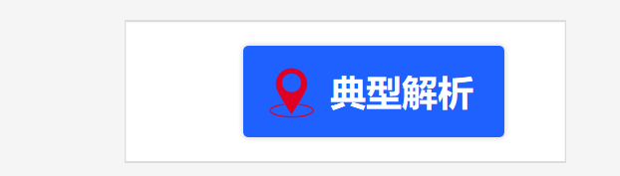
题型1 立方根概念辨析
【例1】对于说法错误的是（ ）
A．表示－8的立方根 B．结果等于－2
C．与的结果相等 D．没有意义
【例2】27的立方根__________;是的立方根是___________
【例3】下列叙述中正确的是 .
（1）没有立方根 （2）1的立方根是±1
（3） 的立方根是 （4）的立方根是

【跟踪训练】
1．表示（ ）
A．5的负立方根 B．的立方根
C．5的立方根的相反数 D．的相反数
2．的立方根为 ．
3．计算 ．
4．下列说法正确的是（ ）．
A．是125的立方根 B．64的立方根是
C．是15.625的立方根 D．的立方根是

题型2 求一个数的立方根
【例4】的立方根是 ，的平方根是 ．
【例5】求下列各式的值．
- ； (2)； (3)；
(4)； (5)； (6)．

【例6】已知的平方根是，，求的立方根，

【变式训练】
1.的平方根是 ，4的平方根是 ，的立方根是 ．
- 的立方根是 ；的平方根是 ． ．
3.如果的立方等于27，那么的算术平方根是 ．
4．求下列各数的立方根：
(1)；(2)；(3)；(4)．

题型3 已知一个数的立方根，求这个数
【例7】已知，则的平方根为 ．

【例8】已知的立方根是，的算术平方根是5．
(1)求，的值．
(2)求的平方根
(3)求的立方根．

【跟踪训练】
- 已知的立方根是，的算术平方根是4，则的值是 ．
2．已知的平方根是，的立方根为．
(1)求a与b的值；
(2)求的算术平方根和立方根．

3．已知的平方根是的立方根是3．
(1)求的平方根；
(2)若的算术平方根是4，求的立方根．

题型4 立方根的性质
【例9】下列说法正确的是（ ）
A．一个正数的立方根有两个，它们互为相反数
B．负数没有立方根
C．任何一个数的立方根都是非负数
D．正数有一个正的立方根，负数有一个负的立方根

【例10】已知，则的值为 ．
【例11】若，则的平方根是 ．

【跟踪训练】
1．下列说法中，正确的是（ ）
A．一个数的立方根有两个，它们互为相反数 B．一个非零数的立方根与这个数同号
C．负数没有平方根也没有立方根 D．算术平方根一定是正数
2.当x取________时，有意义．
3．立方根等于它本身的数有 ．
4．若一个数的算术平方根与它的立方根相等，那么这个数是_______ ．
5．若，则 ．
6.若，则x和y的关系是（ ）
A．x=y=0 B．x和y互为相反数 C．不能确定 D．x和y相等

题型5 利用立方根的概念解方程
【例12】求下列各式中的值：
(1)； (2)． (3)

【跟踪训练】
1．求x的值：
(1)；(2)．

2．解方程：
(1) (2)

题型6：根据立方根的概念化简求值
【例13】列式子中，正确的是（ ）
A． B． C． D．
【例14】计算：．

【跟踪训练】
- 计算：（1） ； （2） ； （3） ；（4） ；
（5） ； （6） ；（7） ．

2．以下计算正确的是
A． B． C． D．

3.下列各式中，正确的是（ ）
A． B． C． D．

3．计算：______．

- 求下列各式的值．
① ② ③

题型7：平方根与立方根的综合
【例15】已知一个正数的两个不同的平方根分别是和，的立方根是．
(1)求这个正数；
(2)求这个正数的立方根；
(3)求的算术平方根．

【跟踪训练】
1．一个自然数a的算术平方根为x，那么的立方根是（ ）
A． B． C． D．
2.已知的两个平方根分别是，算术平方根为2．
(1)求、的值；
(2)求的平方根；
(3)若的算术平方根是3，求的立方根．

3．已知的立方根是3，的算术平方根是4．
(1)求，的值；
(2)是小于的最大整数，求的平方根．

题型8:与立方根有关的规律探究问题
【例16】已知，，则（ ）
A．7.937 B．79.37 C．17.100 D．171.00

【例17】观察下列规律并回答问题：
，…
(1) ， ；
(2)已知，若，用含x的代数式表示y，则 ；
(3)当时，根据上述规律比较与的大小情况．

【跟踪训练】
1．观察规律，，，则 ．

2．已知，，，，，则 ， ．
3．观察下表规律：
 | 0.008 | 8 | 8000 | 8000000
 | 0.2 | 2 | 20 | 200
利用规律：如果，，则 ．
4.（1）填表：
a | 0.001 | 1 | 1000 | 1000000
 |  | 1 | 10
由表你发现了：被开方数的小数点向右(或左)移动 位，其立方根的小数点向右(或左)移动 位；
（2）根据你发现的规律填空：
①已知，则 ；
②已知，则 ．
（3）用铁皮制作一个封闭的正方体，它的体积为立方米，需要多大面积的铁皮？
题型9：立方根的实际应用
【例18】图1是由27个同样大小的立方体组成的魔方，体积为27
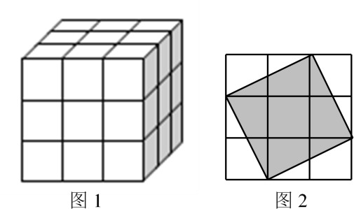
(1)求出这个魔方的棱长．
(2)图2是这个魔方的一个面，图中的阴影部分是一个正方形，求出阴影部分的面积及其边长．
【跟踪训练】
1．一个底面半径为的圆柱体玻璃杯装满水，杯的高度为，现将这杯水全部倒入一正方体容器中，正好占正方体容器容积的（玻璃杯及容器的厚度可以不计），求正方体容器的棱长．
2．已知一个正方体的体积为．
(1)求该正方体的棱长；
(2)若将该正方体的体积变为原来的8倍，则它的棱长变为原来的多少倍？
3．如下图，将一个棱长为4的正方体盒子装满水，然后将水全部倒入一个侧面为正方形、长为侧面边长2倍的长方体盒子中．如果长方体盒子正好被装满，求长方体盒子的长（结果精确到）．
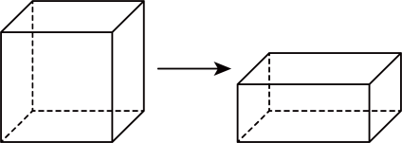
4．这几年，垃圾变废为宝的推进力度在持续加强．某废铁加工厂决定将回收的如图①所示的一个长为，宽为，高为的废弃长方体铁坯，加工成如图②所示的正方体铁块（假设加工过程中无损失），求加工后正方体铁块的棱长．
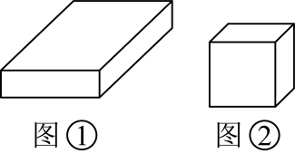

5．小明有一个大正方体铁块，其体积为．
(1)求这个大正方体铁块的棱长；
(2)小明要将这个大正方体铁块熔化，重新锻造成两个小正方体铁块，其中一个小正方体铁块的体积为，求另一个小正方体铁块的棱长．

题型10：综合提升
【例19】观察下列各式：
用字母n表示出一般规律是__________．（n为不小于2的整数）

【例20】根据立方根的意义填空：
_____，_____，______，_____，_____．
观察上述结果，猜想对于实数等于什么？对于式子（是整数）的化简，你有怎样的认识？

【例21】学习了平方根和立方根，下表是平方根和立方根的部分内容：
 | 平方根 | 立方根
定义 | 一般地，如果一个数的平方等于，即，那么这个数就叫做的平方根（也叫做二次方根） | 一般地，如果一个数的立方等于，即，那么这个数就叫做的立方根（也叫做三次方根）．
性质 | 一个正数有两个平方根，它们互为相反数；0的平方根是0；负数没有平方根． | 正数的立方根是正数；0的立方根是0；负数的立方根是负数．
【类比探索】
（1）探索定义：填写表格：
 | 1 | 16 | 81
类比平方根和立方根，给四次方根下定义： ；
（2）探究性质：
①1的四次方根是 ；
②16的四次方根是 ；
③0的四次方根是 ；
④ （填“有”或“没有”）四次方根．
类比平方根和立方根的性质，归纳四次方根的性质：
① ；
② ；
③ ；
【拓展应用】______．

【例22】小明打算利用一张面积为的正方形卡纸裁出需要的形状进行手工制作．
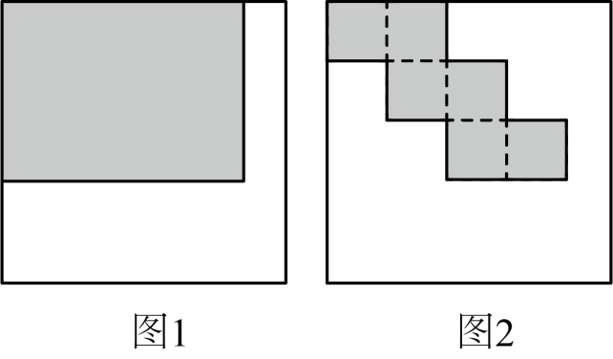
(1)求正方形卡纸的边长；
(2)如图1，按图中方式裁出一个长方形（图中阴影部分），要求长方形的长宽之比为，裁出的长方形的面积能否为？请通过计算说明；
(3)如图2，按图中方式裁出阴影部分，将其沿虚线折叠得到一个正方体，若正方体的体积为，求该正方体的表面积．

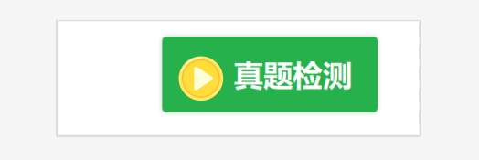
一、选择题
1．（2024闵行区七年级下期中）若一个数的立方根是，则这个数是（ ）
A． B． C． D．
2．（2024黄浦区七年级下期中）使有意义的字母x的取值范围（ ）．
A． B． C． D．全体实数
3．（2024松江区七年级下期中）如果，那么与的关系是（ ）
A． B． C． D．不能确定
4．（2024普陀区七年级下期中）下列说法正确的是（ ）
A．如果一个数的立方根等于它本身，那么这个数一定为零
B．如果一个数有立方根，那么这个数也一定有平方根
C．任何数的立方根都只有一个
D．负数没有立方根
5．（2024徐汇区七年级下期中）下列关于立方根的说法，正确的是（ ）
A．的立方根是 B．立方根等于它本身的数有，0，1
C．的立方根为 D．一个数的立方根不是正数就是负数
6．（2024奉贤区七年级下期中）已知，则下列各式成立的是（ ）
A． B．
C． D．
二、填空题
7.（2024上宝中学期中）化简的结果是 ．
8．（2024黄浦区七年级下期中）方程的根是 ．
9．（2020·上海杨浦区·期末）方程的解是__________．
10．（2024嘉定区七年级下期中）已知，则的值为 ．
11．（2024青浦区七年级下期中）已知，则的平方根为（ ）
A． B． C． D．
12．（2024杨浦区七年级下期中）已知的两个不同的平方根分别是和，且，的值为 ．
13．（2024金山区七年级下期中）若，则的值是_____
14．（2024黄浦区七年级下期中）若，则 ．
15．（2024闵行区七年级下期中）若是的立方根，则的立方根是
16．（2023文来中学期中）若一个实数的平方根与立方根是相等的，则这个实数一定是 ．
17．（2024宝山区七年级下期中）一个长、宽，高分别为50、8、20的长方体铁块锻造成一个立方体铁块，则锻造成的立方体铁块的棱长是______
18．（2024松江区七年级下期中）已知按照一定规律排成的一列实数：，，，，，，，，，，…，则按此规律可推得这一列数中的第个数是 ．
- 解答题
19．（2023上海课时作业本）求下列各式的值：
(1)；
(2)；
(3)
20．（2023上海课时作业本）求下列各式的值．
(1)；(2)；(3)；(4)；
(5)；(6)．
21．（2023上海课时作业本）求下列各式中x的值：
(1)；
(2)．

23．（2023上海课时作业本）已知正数的平方根是，的立方根是2．
(1)求a和b的值．
(2)求的立方根．

24．（2024松江区七年级下期中）已知：3a+21的立方根是3，4a﹣b﹣1的算术平方根是2，c的平方根是它本身．
(1)求a，b，c的值；
(2)求3a+10b+c的平方根．

25．（2024青浦区七年级下期中）（1）填表：
a | 0.000008 | 0.008 | 8 | 8000
（2）观察上表，表中数a的小数点的移动与它的立方根的小数点的移动之间有何规律？请用语言叙述这个规律：______；
（3）根据你发现的规律解答：
①已知，，，则介于哪两个整数之间？
②已知，则______；
③用铁皮制作一个封闭的正方体，它的体积是1.843立方米，问需要多大面积的铁皮？（结果精确到0.01平方米）
26.（2024建平中学期中）如图1，这是一个3阶魔方，由三层完全相同的27个小立方体组成，体积为27．
（1）求出这个魔方的棱长．
（2）图中阴影部分是一个正方形，求出阴影部分的面积及其边长．
（3）在图2的方格中画一个面积为10的正方形．
